Seminarski rad iz predmeta
Informatika i informatičke tehnologije

Naslov rada:
Web prodaja, tehnologija i modeli

http://www.maturski.org

SADRŽAJ

- 1. Uvod 3
- 2. Početak e-prodaje 4
- 2.1. Razvoj elektroničkih sustava plaćanja 4
- 2.2.Prve internetske trgovine 5
- 3. Profitabilnost internetskih trgovina 6
- 4. PayPal 7
- 5. e-Bay 9
- 6. Amazon 11
- 7. Prednosti i nedostatci trgovine 12
- 8. Zaključak 13
- 9. Literatura 14

- UVOD

RAZVOJ INTERNETA
Povijest interneta počinje krajem 50-tih godina 20. stoljeća. Tada je DoD(ministarstvo obrane SAD-a) zatražila razvitak mreže koji bi omogućavao stručnjacima zaposlenim u vojno-industrijskom kompleksu diljem svijeta, istovremeno korištenje brojnih računalnih baza podataka.To je značilo informatičku decentralizaciju američke vojske.Rezultat toga bila je prva računalna mreža ARPANET 1969 godine.Na početku su bila spojena 2 računala na sveučilištima UCLA i Berkley u Los Angelesu. Broj povezanih računala ubrzano raste, a 1971. godine priključena je i mreža ALOHANET udaljenog i izoliranog Sveučilišta Hawaii. 1983. godine vojska se odvojila od ARPANET-a i osnovala svoju mrežu MILNET, iz straha da će sve veći broj umreženih korisnika ugroziti nacionalnu sigurnost. Usporedno s tim dvjema mrežama razvija se i mreža Nacionalne fondacije za znanost NSFNET koja je 1988. povezana s ARPANET-om u čvoru Sveučilišta Carnagie-Mellon. Od tada se na mrežni sustav velikom brzinom priključuju nove mreže pa se naziv Internet počinje koristiti kao sinonim za taj mrežni konglomerat. Internet je prekoračio granice SAD-a već u ranim sedamdesetim, a 1992. on prelazi prag od milijun računala raštrkanih posvuda u svijetu. Osnovan je Internet Society koje ga proglašava općim dobrom čovječanstva.1993. godine osnovan je World Wide Web i Internet je ušao u svaki segment ljudskog djelovanja.

Danas,u razvijenijim zemljama,gotovo
svaki stanovnik ima pristup internetu,
bilo preko računala,mobitela ili neke
druge elektroničke naprave.Internet postaje
nezamjenjiv u svakodnevnom životu.
Unaprijedio je komunikaciju,postao je
najveca baza podataka,a u
posljednjih 10-tak godina omogućuje razvoj
novog tržista,internetske trgovine.

Slika 1. Internet (www.ekapija.com/website/sr/category.php?docty, 16.04.2008.)

- POČETAK e-PRODAJE

2.1. Razvoj elektroničkih sustava plaćanja
Elektronički sustav plaćanja postoji od 60-tih godina prošlog stoljeća te od razvoja sustava elektroničkog prijenosa novca (eng.Electronic Funds Transfer-EFT) koji je postajao sve sofisticiraniji te se upotrebljavao u sve većem broju zemalja. EFT implicira primjenu računalne i telekomunikacijske tehnologije pri plaćanju. Zadaća sustava jest skratiti vrijeme plaćanja te smanjiti transakcijske troškove.
Početkom 1980-ih godina, zahvaljujući razvoju tehnologija mreža te smanjenju troškova telekomunikacija i procesuiranja podataka, elektronička su plaćanja postala korisnija s pojavom kreditnih i debitnih kartica, koje su nekoliko godina nakon što su se pojavile postale najpopularniji elektronički instrument za male transakcije.
90-tih godina,razvojem Interneta i World Wide Web-a, e-business širi se svim granama gospodarstva, a polako dolazi i u naše domove. Razvijanjem tehnologije i širenjem pristupačnosti interneta,svako kućanstvo uvođenjem interneta postaje novo tržište što su prepoznali i sami poslodavci te žele i na tom polju uzeti svoj dio kolača.
U 21.stoljeću e-trgovina postaje normalna stvar u razvijenim zemljama.



Slika 2. (preuzeto s www.bos.org.yu/.../html/11/net_zavisnost.htm 16.04.2008.)

2.2. Prve internetske trgovine
Prema istraživanjima VeriSigna, e-trgovina je rođena 11. kolovoza 1994. g. kada je putem NetMarketa, projekta grupe studenata Swarthmore Collegea u Nashui, prodan prvi predmet putem Interneta. Radilo se o CD-u 'Ten Summoner's Tales' od Stinga.
Nedugo zatim, 1995., Pierre Omidyar napravio je web site originalno nazvan “AuctionWeb” i na njemu objavio kako stavlja na aukciju pokvareni laser. Nije očekivao kako će uopće prodati laser, ali on je postigao cijenu od $14.83. Uskoro je nastao eBay, skraćeno od “Echo Bay” i 1998. godine www.ebay.com je krenuo u javnost.
Kompanija koja je među prvima (od 1996.) počela prodavati knjige online je Amazon.com koji danas spada među najuspješnije IT kompanije i jak tržišni brand na globalnom tržištu.
Na internetu se prodaje sve,od pokvarenih lasera i knjiga pa sve do auta,industrijskih pogona,čak i cijelih tvrtki.
Globalna priroda Interneta neminovno znači veliku konkurenciju, ali i mogućnost poslovanja sa poslovnim partnerima i kupcima bez obzira gdje se oni nalazili u svijetu. Internet sve više potiskuje tradicionalne posrednike i trgovce, a pruža novu šansu u novim poslovnim prilikama i hrvatskim poduzetnicima, ako ne u svjetskim onda barem u hrvatskim okvirima.

Da bi mogli trgovati u virtualnim trgovinama, potreban nam je servis koji će nam omogućiti bankovne transfere diljem svijeta. Među najpoznatijima je PayPal, koji prema podacima nekih analitičara, svake sekunde obavi transakcije vrijedne 1.128 dolara. Više priče o njemu biti će na narednim stranicama.

- PROFITABILNOST INTERNETSKIH TRGOVINA

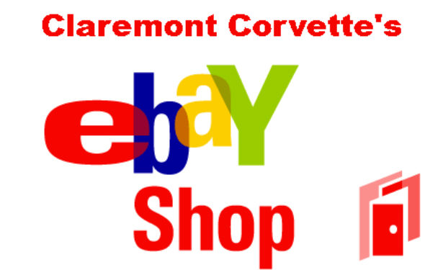
U poslovanju putem Interneta sve više je zastupljena i trgovina između poduzeća, takozvane business-to-business (B2B) transakcije. Sve veći broj managera koristi Internet da poslovanje učine što bržim i jednostavnim pa putem njega obavljaju kupnje potrebne svome poduzeću - od kemijskih olovaka do kemijskih postrojenja, čime ostvaruju i ogromne uštede. U Hrvatskoj je uveliko zaživjelo i Internet bankarstvo.

S obzirom da su niski troškovi pristupu Internetu, a velika mogućnost pretraživanja i praćenja informacija i pronalaženja najpovoljnijih ponuda, cijene proizvoda i usluga padaju.
FreeMarkets OnLine iz Pittsburgh-a upravlja poslovnim B2B siteom za dobavljače i kupce industrijskih proizvoda. FreeMarkets ne posjeduje vlastitu robu kojom trguje, ali zato radi sve drugo: identificira dobavljače, pronalazi kupce i vodi aukciju. Još tijekom 1998. godine, imali su promet od 500 milijuna dolara i zaradili 7 milijuna dolara.
Informacije su jedna od najboljih roba za prodaju na Internetu, ali prodaju se i "materijalne" stvari, od CD-a, knjiga, odjeće, hrane, namještaja pa sve do industrijske opreme.
Internet ima milijune potrošača koji su iz dana u dan sve više naviknuti na online kupovinu.
Cijene reklame, skladištenja i troškovi distribucije se za tvrtke koje koriste Internet značajno smanjuju što rezultira nižim cijenama, a večom zaradom.


- PayPal

Slika 6. (preuzeto s http://ebay.business-opportunities.biz/wp-content/uploads/2007/10/paypal1.jpg, 17.04.2008.)

Najpoznatiji servis za online plaćanje je od kraja prošle godine postao dostupan i u Hrvatskoj. Njegova funkcionalnost nije potpuna, hrvatski građani mogu preko PayPala kupovati, ali ne mogu primati novac. Sve što je domaćim korisnicima potrebno za korištenje servisa PayPal je poznavanje engleskog jezika, valjana adresa e-pošte te kreditna kartica.Najvažnije je čuvati u tajnosti podatke o e-mail adresi i zaporci,jer nam oni omogućuju placanje.
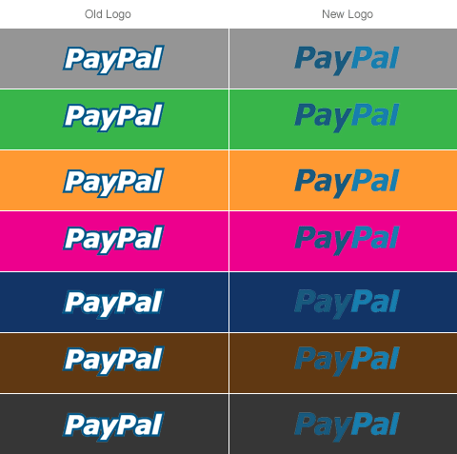

Slika 8. Primjer elektroničkog obrasca za narudžbu (http://www.gumbosoft.com /Portals/0/PayPalBuyNowScreenshots/PayPalSettings_v2.jpg, 18.04.2008.)

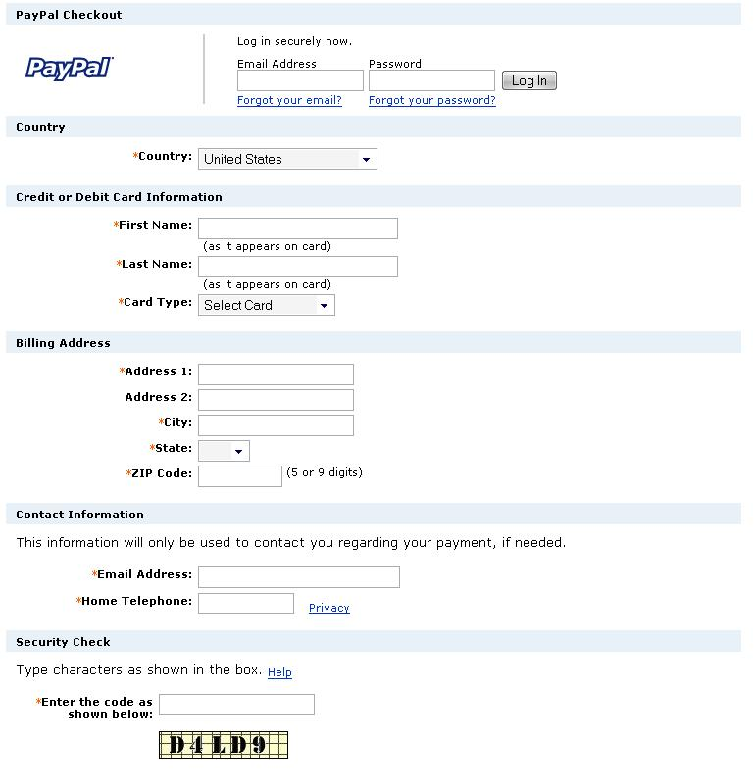

5. eBAY

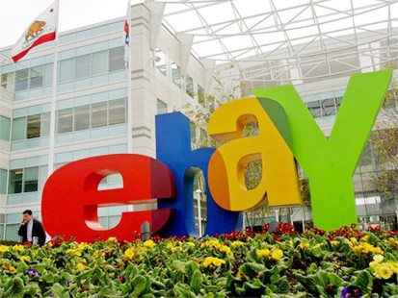

Slika 9. ebay (http//upload.wikimedia.org/wikipedia/en/thumb/5/5a/EBay_Logo.svg/800px-EBay_Logo.svg.png 18.04.2008.)

Osnovan je 1995.godine. Izvorno se zvao “AuctionWeb” na kojem je Pierre Omidyar,jedan od današnjih predsjednika eBay-a, pokušao i uspio prodati pokvareni laser. Uskoro nastaje eBay, skraćeno od “Echo Bay”.Danas je on jedna od najpoznatijih internetskih trgovina.
eBay pruža online uslugu aukcija i kupnje. Osim originalne i glavne web stranice u SAD-u, eBay je osnovao svoje stranice u mnogim drugim zemljama kao što su: Australija, Austrija, Belgija, Kanada, Kina, Francuska, Njemačka, Indija, Italija, Poljska, Velika Britanija. Hrvatska eBay stranica još ne postoji.

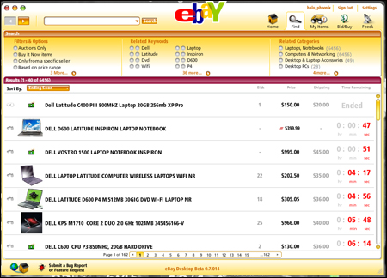

Slika 10. Primjer izgleda stranice pri pregledavanju proizvoda (preuzeto s http://www.appscout.com/images/eBayDesktop_Screen.jpg 18.04.2008.)

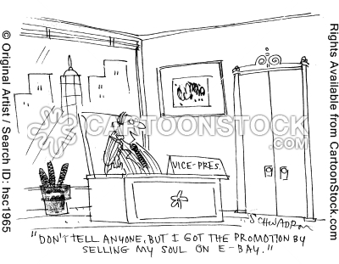
Slika 11. (preuzeto s http://www.cartoonstock.com/lowres/hsc1965l.jpg)

6. AMAZON

Slika 12. (preuzeto s http://www.costpernews.com/wp-content/uploads/2007/04/amazon.jpg 17.04.2008.)

Uvidom u statističke rezultate porasta korištenja interneta, Jeffrey Bezos, odlučio se za prodaju knjiga putem interneta. On i njegova supruga organizirali su prodaju u svom stanu u kojem su imali 3 računala pomoću kojih su kreirali web stranice te ih poslali poznanicima da ih testiraju. Nakon uspješnog testiranja, 16.06.1995 stranica je počela javno djelovati. Prodaja je odmah krenila u svim zemljama SAD, ali i u 45 zemalja diljem svijeta. Već krajem 9-tog mjeseca, prodaja je porasla na $20,000 tjedno.

Iako je počelo kao on-line knjižara, amazon.com je prerastao u e-trgovinu u kojoj se mogu naći sadržaji podijeljeni u 33 kategorije, kao što su knjige, glazba, filmovi, igre, igračke, sportska oprema, industrijska oprema...

Slika 13. (preuzeto s http://www.tridentpress.com.au/images/amazon_logo.jpg
17.04.2008. )

7. PREDNOSTI I NEDOSTACI e-TRGOVINE

Među najveće prednosti e-trgovine spadaju:
- veličina tržišta (cijeli svijet je tržište),
- mogućnost nabave proizvoda tamo gdje je on najjeftiniji,
- smanjenje troškova poslovanja,
- mogućnost brzog i jeftinog ostvarenja narudžbe,
- ušteda vremena,
- fleksibilnost u poslovanju, te
- povećanje poslovne efikasnosti.

Najveći nedostaci e-trgovine su:
- nužnost konstantnog ulaganja u daljnji razvoj,
- poteškoće pri pronalasku osoblja s odgovarajućim iskustvom,
- rizik prijevare,
- marketinški troškovi povezani s oštrom konkurencijom (nije lako stvoriti jak brend među milijunima web stranica na internetu), te
- krađa identiteta kupca.

8. ZAKLJUČAK

Kao što smo već naveli, e-prodaja ima puno prednosti ali i nedostataka. Smatramo da kod nas još nije toliko popularna koliko u drugim, razvijenijim zemljama. Najvjerovatnije zbog velikog straha od prijevare, krađe indentiteta, i sve je to stvorilo nepovjerenje od strane kupaca. No, nadamo se da će ljudi s vremenom vidjeti mnoge prednosti e-prodaje. Danas se živi jako brzo i ljudi nemaju vremena obilaziti trgovine, a e-prodaja im omogućuje veliku uštedu vremena, mogućnost nabave proizvoda tamo gdje je on najjeftiniji, te možda što je najbolje možemo naručivati proizvode iz cijeloga svijeta.

LITERATURA

- http://www.poslovniforum.hr/tp/profitabilnost.asp 16.04.2008.
- Prezentacija o web prodaji
www.mathos.hr/~ngaic/index_files/Eprodaja.ppt 16.04.2008.
- Sa Wikipedije, slobodne enciklopedije
http://bs.wikipedia.org/wiki/EBay 17.04.2008.
- http://www.sonyericsson.com/fun/wxhtml/myphone/paypalinfo?cc=HR&lc=hr 17.04.2008.
- PayPal – dostupan i u Hrvatskoj
http://wmd.hr/vijesti-internet/paypal-dostupan-u-hrvatskoj/ 17.04.2008.
- Amazon.com – posao stoljeća
http://www.enter-net.biz/hr/content/amazoncom-posao-stolje%C4%87 18.04.2008.
- Sa Wikipedije, slobodne enciklopedije
http://bs.wikipedia.org/wiki/Amazon.com 18.04.2008.

